**MODUL 3 PYTHON**

**TURTLE**

1. **Membuat dan Menjalankan Program Python pada Visual Studio Code**
   * 1. Buatlah folder/directory dengan **namaAnda_kelasAnda_python** untuk menyimpan semua file source code yang akan dibuat selama seminggu ini.
     2. Bukalah Visual Studio Code. Kemudian buka folder yang sudah anda buat dengan klik file > open folder > pilih folder anda
     3. Buatlah file baru pada folder yang telah Anda buat dengan nama 01_halo.py
     4. Ketikan kode program jika sudah selesai silahkan simpan dengan shortcut keyboard ctrl+s.
     5. Selanjutnya running source code dengan tombol run pada VSCode

* + 1. Atau running source code pada cmd dengan cara buka cmd kemudian ubah direktori ke tempat penyimpanan python file kemudian ketikkan **python namafile.py**

1. **Turtle**

Modul turtle adalah fitur pada python berbentuk papan gambar (canvas) yang memungkinkan untuk memerintahkan Turtle (kura-kura) untuk menggambar sesuatu pada canvas. Turtle disini adalah diwakili oleh sebuah objek berbentuk panah dimana bisa digunakan dan berfungsi seperti kura-kura. Bisa diperintahkan untuk maju, kekiri atau kebelakang yang dapat menggerakkan kura-kura tersebut.

Seperti semua class pada python, class turtle mendefinisikan data dan metode. Data turtle terdiri dari:

* Position : dilambangkan dengan koordinat x dan y dengan satuan pixel
* Heading : heading atau arah pada turtle dilambangkan dengan sudut dalam derajat. Timur adalah 0 derajat. Utara adalah 90 derajat. Barat adalah 180 derajat. Selatan adalah 270 derajat.
* Color : Warna dapat diatur dengan sebanyak 16.8 juta jenis warna

Coordinate Grid

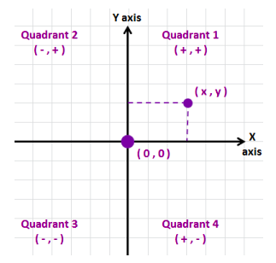

Beberapa Turtle Method

t = turtle() = membuat objek turtle baru dan membuka window

t.home() = tutle berpindah pada koordinat (0,0)

t.pendown() = atau t.down() memindahkan pena ke bawah (meletakkan pena pada canvas)

t.penup() = atau t.up() untuk memindahkan pena ke atas (tanpa menulis di canvas)

t.pensize() = mengatur tebal garis satuan pixel

t.setheading() = mengatur arah heading

t.left(n) = putar kearah kiri sebanyak n derajat

t.right(n) = putar kearah kanan sebanyak n derajat

t.forward(n) = berpindah maju sebanyak n pixel

t.backward(n)= berpindah mundur sebanyak n pixel

t.speed() = mengatur kecepatan turtle bergerak

t.pencolor(r,g,b)= mengatur warna dari pena

* + 1. 42_square.py

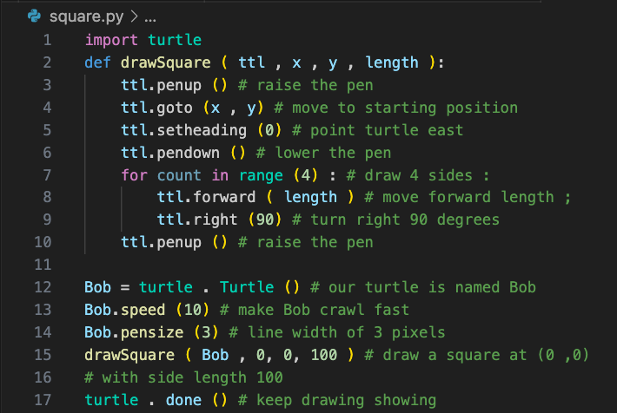

Screenshot Hasil

|  |
| --- |
|  |

* + 1. 43_redCircle.py

Screenshot Hasil

|  |
| --- |
|  |

* + 1. 44_circle.py

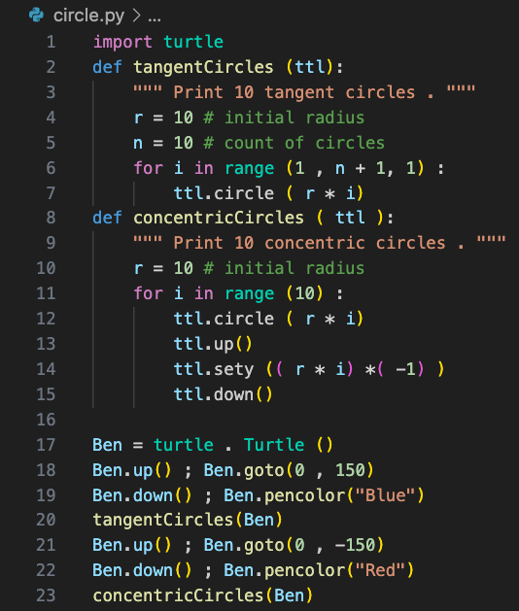

Screenshot Hasil

|  |
| --- |
|  |

* + 1. 45_spirograph.py

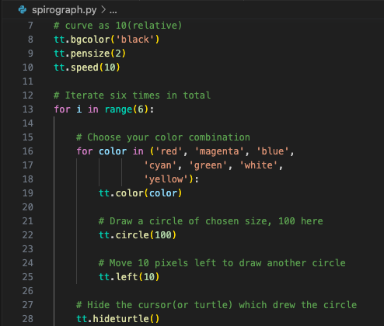

Screenshot Hasil

|  |
| --- |
|  |

* + 1. 45_flower.py

Screenshot Hasil

|  |
| --- |
|  |

* + 1. 46_seychellesFlag.py

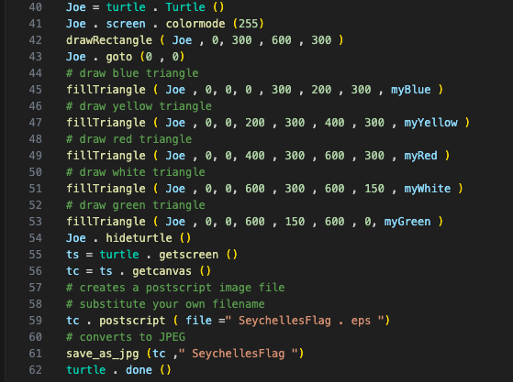

Screenshot Hasil

|  |
| --- |
|  |

* + 1. 47_UserInputPattern.py

Screenshot Hasil

|  |
| --- |
|  |